《计算机组成原理》 B 卷 评分标准
2010—2011 学年第二学期

__软件_ __学院 2010 年级 软件工程 专业 本科

一、填空题（每空1分，共20分)
1.程序查询方式 ，程序中断方式，直接存储器存取（DMA）方式
2.对阶，结果规格化，判断溢出
3.符号，定点小数，定点整数
4.数据总线，控制总线
5.操作性质及功能，操作数的地址
6.主存，辅存，主存
7.操作控制，下地址形成
8.恢复现场（或返回），找到子程序入口（或执行中断服务程序）
二、选择题(每题2分，共20分)
1-5, A C C D B
6-10, D B D B B
三、简单题(每题5分，共20分)
1.答案要点
是依据读来的机器指令的操作码找到与之对应的一段微程序的入口地址，并按由指令具体功能所确定的次序，逐条从控制存储器中读出微指令，以“驱动”计算机各功能部件正确运行。
指令是组成程序代码的元素，是程序员事先编好的，存储在内存或外存上。而微指令是指控制存储器中的一个单元的内容，即控制字，是若干微命令的集合。
2.答案要点（要展开说明）
（1）、全相联 特点：冲突率低、空间利用率高，地址变换慢、成本高。
（2）、直接映射 特点：冲突率高、空间利用率低，易于实现。
（3）、组相联 特点：二者的折中。
3.答案要点
（1）接口电路中可以被cpu直接访问的寄存器。
（2）独立编址、统一编址（或I/O映射方式、存储器映射方式）。
4.答案要点
栅极电容的电荷数目有限，并且电容会自动释放电荷。所以要定时充电，即刷新。
集中式、分散式、异步式。
四、计算题
答案如下（10分、没有变形补码扣2分，结果没有转化成真值的形式扣1分）
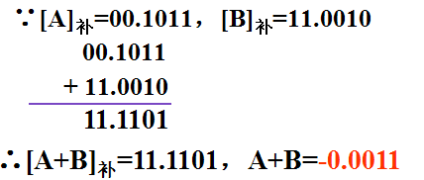
五、分析题
1.
（1）因为操作码字段长度为5位，因此能定义2⁵=32种操作；
（2） 256个字、 64k字
（3）寻址方式M 寻址范围
0 EA=(PC) 即操作数在指令码中
1 EA=A
2 EA=(A)
3 EA=(Rx)+A
4 EA=(PC)+A
2.
地址线：16根（2分） 数据线：8根（2分） 芯片：8片（4分）
组织结构图如下（7分）
